Ліхтар вуличного освітлення автономний світлодіодний 30 Вт із сонячною батареєю 140Вт
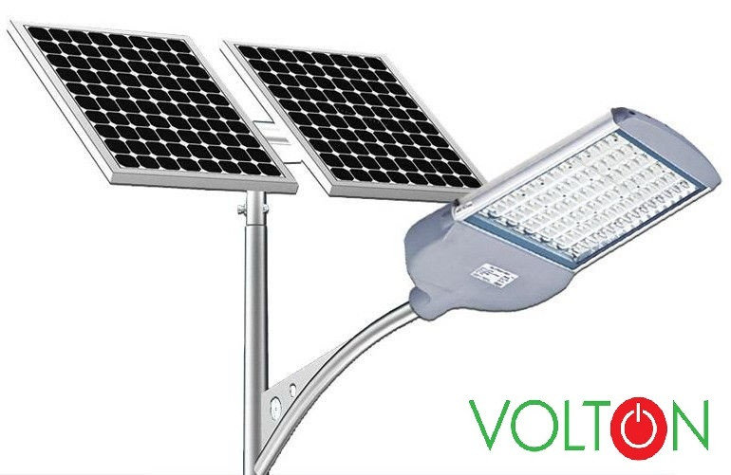
18 459 грн.

Характеристики
Основные
Страна производитель | Украина
Тип освещения | Фонарь
Применение освещения | Для освещения парковок Для освещения улиц, парков Для ЖКХ
Тип освещения по мобильности | Стационарное
Способ освещения | Заливающее освещение
Цвет свечения | Белый
Способ монтажа | На опору
Мощность | 30.0 (Вт)
Световой поток | 3500.0 (лм)
Тип питания | Солнечная батарея Аккумулятор
Тип лампы | Светодиодная лампа
Срок службы | 10.0 (лет)
Степень защиты IP | 65
Гарантийный срок | 24 (мес)
Описание
При помощи мощного, надежного и простого в монтаже фонаря уличного освещения облагородить территорию станет намного проще. Он гарантирует направленный яркий свет, который будет создавать отличную видимость и не подведет в любых форс-мажорных обстоятельствах.
Плюсы фонаря уличного освещения с солнечной батарей • Он вполне универсален и может крепиться и на опоры, и на стенки.
• Модель имеет широкий спектр применения, его используют на промышленных объектах, в скверах, площадях.
• Подключиться к городской электрической сети проще простого, вам не нужно будет получать специальные разрешения.
Особые предложения от компании «Вольтон»
• Мы заботимся о своих клиентах, поэтому без проблем подпишем с вами гарантийное соглашение.
• Профессиональные консультанты предоставят вам всю необходимую информацию и ответят на вопросы.
• Доставка товара в ваш город не заставит себя долго ждать.
Оптимальный выбор для мудрых и экономных людей!

